Gratin de courge butternut à la mozzarella, noisette et pesto

Ingrédients pour 4 personnes:
½ courge Butternut  120 g de crème fraiche épaisse  120 g de mozzarella (di buffala si possible)  1 cuillère à café de pesto  1 cuillère à soupe de poudre de noisette  20 g de fromage râpé type gruyère ou comté  huile d'olive  sel, poivre. | 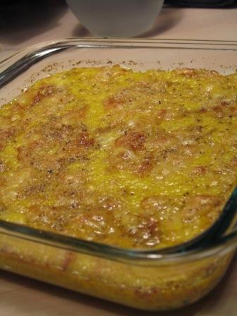

Allumez le four à 160 degrés.
Videz le courge de ses pépins, la mettre sur une plaque de cuisson et la piquez au couteau, puis badigeonnez la avec un pinceau d'huile d'olive.
La mettre au four pour environ 1h30. A la fin de la cuisson le couteau doit s'enfoncer facilement sur toute sa hauteur.

Coupez la mozzarella en petit morceau.
Une fois cuite, épluchez la courge butternut et coupez la en petits morceaux.
Dans un blender ou mixeur, mettre la mozzarella en moreaux, la courge, la crème fraiche, le pesto, sel et poivre et mixer jusqu'à obtention d'une purée épaisse. Goutez et rectifiez l'assaisonnement à votre goût.

Je préféré le blender car cela donne une purée plus uniforme et crémeuse, mais il faut être patient et mixer petit à petit pour arriver à un résultat de purée épaisse car la mozzarella et la crème en cuisant donneront un résultat plus liquide.

Beurrer un moule à gratin et y verser la préparation. Parsemer le gratin de fromage râpé et de poudre de noisette et pour ceux qui ne regarde pas les calories, quelques noisettes de beurre pour un gratin bien doré.

Enfourné dans un four chaud à 180 degrés pour 20 minutes et servez aussi tôt.

Un Zeste de Magie
www.la-saliere.com
email : chrystelle@la-saliere.com

